Разработка модуля краткосрочного прогноза аварийности с учётом времени суток и погодных условий в составе Интеллектуальной геоинформационной системы прогнозирования аварийности и выбора мер обеспечения безопасности дорожного движения

АННОТАЦИЯ
Тема выпускной квалификационной работы: «Разработка модуля краткосрочного прогноза аварийности с учётом времени суток и погодных условий в составе Интеллектуальной геоинформационной системы прогнозирования аварийности и выбора мер обеспечения безопасности дорожного движения».
Выпускная квалификационная работа включает в себя: введение, три главы, заключение, список использованных источников и приложения.
В первой главе выполнен анализ предметной области безопасности дорожного движения, обзор существующих подходов к прогнозированию аварийности и сравнительный анализ решений; представлены модели процессов AS-IS и TO-BE, сформулированы требования к программному модулю и данным. Раздел содержит 2 рисунка и 3 таблицы; объём главы составляет около 21 страницы.
Во второй главе выполнено проектирование модуля: коэффициентная математическая модель расчёта интегрального индекса риска, проект структуры базы данных и архитектура клиент–серверного решения. Раздел содержит 2 рисунка; объём главы составляет около 11 страниц.
В третьей главе обоснован выбор технологического стека и описана реализация серверной части (Python, FastAPI, PostgreSQL) и веб-клиента (React); приведены результаты тестирования API и расчётных сценариев. Раздел содержит 4 рисунка, 1 таблицу и 3 листинга; объём главы составляет около 19 страниц.
Полный текст работы содержит 51 страницу основного текста (по данным свойств документа Microsoft Word), включает 8 рисунков, 4 таблицы и 3 листинга; список использованных источников насчитывает 30 наименований.
Ключевые слова: прогнозирование аварийности; ИГИС-БДД; дорожно-транспортные происшествия; интеллектуальная геоинформационная система; коэффициентная модель; FastAPI; React; PostgreSQL; REST API; тестирование.

СОДЕРЖАНИЕ

ВВЕДЕНИЕ

Согласно официальным данным Госавтоинспекции МВД России, по итогам 2025 года в стране зарегистрировано 128 тыс. дорожно-транспортных происшествий, в которых погибло 13,8 тыс. человек и ранено более 161 тыс. человек [1]. Эти показатели подтверждают актуальность задачи снижения аварийности и повышения обоснованности управленческих решений в сфере безопасности дорожного движения.
Важным направлением снижения аварийности является переход к интеллектуальным информационно-аналитическим системам, позволяющим учитывать оперативные факторы дорожной обстановки. По данным научных публикаций, погодные условия, освещенность и время суток существенно влияют на уровень дорожного риска и на тяжесть последствий дорожно-транспортных происшествий [2], [3], [4]. Это делает задачу краткосрочного прогноза аварийности практически значимой для органов управления БДД и диспетчерских служб.
Настоящая выпускная квалификационная работа посвящена разработке программного модуля краткосрочного прогноза аварийности для интеллектуальной геоинформационной системы безопасности дорожного движения (ИГИС-БДД). Разрабатываемый модуль предназначен для оценки риска ДТП на дорожных сегментах в ближайшем временном интервале с учетом времени суток и погодных условий и должен использоваться как часть общего контура поддержки управленческих решений.
Объектом исследования являются процессы краткосрочного прогнозирования рисков возникновения дорожно-транспортных происшествий.
Предметом исследования выступают методы и алгоритмы прогнозирования аварийности, учитывающие временные и погодные факторы.
Целью работы является разработка программного модуля для краткосрочного прогнозирования рисков возникновения ДТП на основе анализа временных и погодных факторов для последующей интеграции в систему ИГИС-БДД.
Для достижения поставленной цели необходимо решить следующие задачи:
1. Провести анализ предметной области безопасности дорожного движения и существующих методов краткосрочного прогнозирования, включая обзор научных и прикладных источников.
2. Определить место разрабатываемого модуля в составе ИГИС-БДД, его входные данные, выходные результаты и связи с другими модулями.
3. Выполнить анализ текущего процесса оценки аварийной обстановки и представить его в модели AS-IS.
4. Сформулировать требования к программному модулю и к данным, необходимым для расчета краткосрочного риска ДТП.
5. Обосновать проектные решения, обеспечивающие реализацию выбранного подхода в составе ИГИС-БДД.
6. Реализовать программный модуль, провести тестирование и оценить результаты работы в составе контура ИГИС-БДД.
В работе использованы методы системного анализа предметной области, сравнительного анализа существующих подходов к прогнозированию ДТП, функционального моделирования процессов и проектирования информационных систем. Применение этих методов позволяет связать анализ предметной области с требованиями к разрабатываемому модулю.
Отличительной особенностью работы является прикладная ориентация на интеграцию краткосрочного прогноза аварийности в действующий информационно-аналитический контур управления БДД, а не на разработку самостоятельной абстрактной модели вне контекста эксплуатации.
Практическая значимость исследования состоит в возможности использования разрабатываемого модуля для оперативной оценки дорожного риска, ранжирования опасных участков и информационной поддержки диспетчерских и аналитических подразделений.
Структура полной выпускной квалификационной работы включает введение, три главы, заключение, список использованных источников и приложения. В первой главе рассматриваются предметная область, место модуля в системе, существующие аналоги, модель AS-IS и требования к модулю. Во второй главе излагаются проектные решения. В третьей главе рассматриваются вопросы реализации, тестирования и оценки результатов.

1 АНАЛИТИЧЕСКИЙ РАЗДЕЛ

1.1 Анализ предметной области безопасности дорожного движения (БДД)

Безопасность дорожного движения как предметная область представляет собой совокупность участников, процессов, факторов и управленческих воздействий, влияющих на вероятность дорожно-транспортных происшествий и тяжесть их последствий. В рамках данной ВКР предметная область рассматривается не только через статистику ДТП, но и через взаимосвязь источников данных, участников дорожного движения и органов, принимающих решения в сфере БДД [5], [6].
К ключевым сущностям предметной области относятся дорожный сегмент, транспортный поток, дорожное происшествие, погодное состояние, временной интервал, источник данных и управленческое решение. Между этими сущностями существует причинно-следственная связь: изменение внешних условий движения влияет на уровень риска, а рассчитанная оценка риска используется для выбора мер реагирования. Таким образом, выходом аналитического контура является не просто числовой показатель, а основание для приоритизации действий служб БДД.
Участниками процесса выступают водители и иные участники движения, подразделения Госавтоинспекции, дежурно-диспетчерские службы, операторы информационных систем, метеорологические сервисы и организации, предоставляющие сведения о состоянии дорожной инфраструктуры. На вход аналитического контура поступают разнородные данные о ДТП прошлых периодов, погоде, времени, дорожных сегментах и эксплуатационной обстановке; на выходе формируются оценки риска и рекомендации по приоритетам мониторинга [5], [7].
С учетом подходов, представленных в международных обзорах и аналитических материалах по безопасности дорожного движения, для целей данной ВКР факторы, влияющие на аварийность, целесообразно разделять на шесть групп: человеческие, транспортные, инфраструктурные, погодные, временные и организационные. Человеческие факторы связаны с поведением водителя, утомляемостью, нарушением правил и ошибками восприятия; транспортные - с техническим состоянием и типом транспортного средства; инфраструктурные - с характеристиками дороги, освещения и организации движения; погодные - с осадками, температурой, видимостью и состоянием атмосферы; временные - с периодом суток, сезоном и пиковыми интервалами; организационные - с режимом контроля, качеством обмена данными и скоростью управленческой реакции [8], [9], [10], [11].
Для целей краткосрочного прогноза принципиально важно различать все факторы, влияющие на безопасность движения, и факторы, пригодные для оперативного расчета в автоматизированном модуле. Не каждый значимый фактор одинаково полезен в коротком горизонте прогноза: часть параметров изменяется медленно, редко обновляется или не имеет надежного цифрового источника в режиме, близком к реальному времени. Поэтому отбор признаков для модуля должен опираться не только на их предметную значимость, но и на доступность, периодичность обновления и интерпретируемость [8], [11], [2].
Временные и погодные факторы отвечают этим требованиям в наибольшей степени. Они регулярно обновляются, поддаются формализации, доступны из внешних источников и непосредственно влияют на видимость, сцепление с покрытием, режим движения и вероятность ошибок водителя. Исследования по моделированию дорожного риска и тяжести последствий показывают, что сочетания погодных условий, освещенности и периода суток оказывают существенное влияние на аварийность в краткосрочном горизонте [2], [3], [4]. В современной отечественной литературе также подчеркивается, что переход от ретроспективного анализа ДТП к интеллектуальному прогнозированию требует интеграции погодных, трафиковых и инфраструктурных данных в единую аналитическую надстройку над действующими ИС анализа ДТП [14], [15].
При этом выбор времени суток и погодных условий в качестве базовых факторов разрабатываемого модуля не означает игнорирование остальных причин аварийности. Напротив, человеческие, транспортные и инфраструктурные факторы сохраняют высокую значимость для общей системы БДД, однако в рамках данного модуля они рассматриваются как фоновые ограничения предметной области либо как данные, подлежащие учету в смежных модулях ИГИС-БДД. Такой подход позволяет не смешивать полный набор факторов аварийности с ограниченным набором признаков, реально пригодных для краткосрочного автоматизированного расчета.
Количественный фон, подтверждающий сохраняющуюся масштабность проблемы, представлен в таблице 1.

Таблица 1 – Статистика аварийности и последствий ДТП по данным официальной статистики Госавтоинспекции МВД России [1].
Год | Количество ДТП | Погибло, чел. | Ранено, чел.
2021 | 133 331 | 14 874 | 167 856
2022 | 126 705 | 14 172 | 159 635
2023 | 132 466 | 14 504 | 166 283
2024 | 130 221 | 14 021 | 163 942
2025 | 128 097 | 13 768 | 161 504

Официальная статистика отражает устойчиво высокий уровень аварийности и тем самым подтверждает актуальность задачи прогнозирования, однако сама по себе не доказывает достаточность только погодных или только временных факторов. Для аналитической главы важен именно переход от общей характеристики проблемы к выделению факторов, применимых в рамках конкретного программного модуля.
Международные обзоры показывают, что практическая ценность систем поддержки решений возрастает тогда, когда оценка риска строится на оперативных данных и допускает интерпретацию результата специалистом [15], [2]. Для условий ИГИС-БДД это означает необходимость опоры на факторы, которые одновременно предметно значимы, доступны из цифровых источников и пригодны для регулярного обновления.
Следовательно, для настоящей ВКР обоснован выбор временных и погодных признаков как ядра краткосрочного прогноза аварийности. Такой выбор вытекает из систематизации факторов БДД, ограничений по доступности данных и необходимости обеспечить воспроизводимый переход от анализа предметной области к формулированию требований к модулю. Дополнительные методические и зарубежные источники по анализу аварийности и дорожной безопасности приведены в работах [24]–[27], [29], [30].

1.2 Описание концепции единой системы БДД и места модуля в ее структуре

В рамках данной ВКР интеллектуальная геоинформационная система безопасности дорожного движения рассматривается как единая информационно-аналитическая среда, в которой данные из разных источников используются для анализа дорожной обстановки, прогнозирования риска и поддержки управленческих решений [16]. Разрабатываемый модуль краткосрочного прогноза аварийности является одним из компонентов такого контура и не функционирует изолированно от остальных подсистем.
Для целей аналитического описания архитектуры ИГИС-БДД могут быть выделены следующие функциональные модули:
1) модуль сбора и хранения данных о ДТП;
2) модуль учета дорожных условий и инфраструктуры;
3) модуль краткосрочного прогноза аварийности, разрабатываемый в данной ВКР;
4) модуль планирования патрульных маршрутов;
5) модуль информирования участников движения;
6) модуль анализа эффективности мер обеспечения БДД;
7) модуль моделирования транспортных потоков;
8) геоинформационный модуль визуализации результатов;
9) модуль администрирования и управления доступом;
10) модуль интеграции с внешними системами и сервисами;
11) модуль отчетности и формирования статистики.
Место разрабатываемого модуля в составе системы определяется его входами, выходами и границами ответственности. На вход модуль получает исторические сведения о ДТП по дорожным сегментам, календарно-временные признаки, текущие погодные данные и идентификаторы участков дорожной сети. На выходе формируются оценка уровня риска, временная привязка результата и пояснение, какие факторы повлияли на итоговую категорию риска.
Границы ответственности модуля состоят в расчете и публикации оценки риска. Сбор первичных данных, долговременное хранение статистики, визуализация на карте, маршрутизация патрулей и рассылка уведомлений относятся к функциям других подсистем. Тем самым модуль краткосрочного прогноза выступает как аналитический компонент, встроенный в более широкую архитектуру ИГИС-БДД.
Архитектурно модуль краткосрочного прогноза аварийности располагается между контуром сбора и подготовки входных данных (статистика ДТП, метеорологические и календарно-временные сведения, идентификаторы дорожных сегментов) и контуром использования результата (визуализация на карте, передача оценки риска в смежные подсистемы ИГИС-БДД, информационная поддержка диспетчерских решений). Сбор первичных массивов, долговременное хранение истории, маршрутизация патрулей и массовая рассылка уведомлений относятся к функциям других модулей; разрабатываемый компонент отвечает за расчёт и предоставление оценки риска по заданному сегменту и горизонту наблюдения.

Указанное разделение входов, границы ответственности и выходных результатов позволяет зафиксировать архитектурное положение модуля без преждевременного перехода к проектированию его внутренней реализации.

1.3 Сравнительный анализ существующих методов краткосрочного прогнозирования

Для обоснования разработки собственного модуля был проведен сравнительный анализ существующих подходов и решений, применяемых для оценки дорожного риска и поддержки решений в сфере БДД. Дополнительно учитывались современные публикации, рассматривающие развитие информационных систем анализа ДТП в сторону интеллектуального прогнозирования, то есть перехода от фиксации уже произошедших аварий к выявлению потенциально опасных участков на основе методов ИИ, пространственного анализа и временных рядов [14], [15].
В качестве ориентиров для сравнения выбраны: методология iRAP как международный инструмент оценки безопасности дорожной инфраструктуры [12], аналитические решения компании «Автодория» как пример отечественной платформенной обработки транспортных и дорожных данных [13] и научные методы прогнозирования ДТП на основе моделей машинного обучения, обобщенные в современных публикациях [2].
Выбор именно этих аналогов обусловлен тем, что они представляют разные классы решений: инфраструктурную методологию, прикладную аналитическую платформу и научно-исследовательский прогностический подход. Такое сопоставление позволяет оценить не только наличие отдельных функций, но и применимость решений к задаче краткосрочного прогнозирования в составе ИГИС-БДД.
iRAP предназначен прежде всего для оценки встроенной безопасности дорожной инфраструктуры и ранжирования участков по уровню риска на основании дорожных атрибутов. Его сильной стороной является стандартизованный подход к оценке дороги, однако методология ориентирована на инфраструктурный анализ и не предназначена как основной инструмент оперативного краткосрочного прогноза по погоде и времени суток [12].
Решения «Автодории» ориентированы на сбор, интеграцию и визуализацию данных из различных транспортных и городских источников. Их достоинством является работа с большими массивами разнородных данных и поддержка аналитических сценариев, но в доступных публичных материалах конкретная методика краткосрочного расчета риска ДТП по выбранным факторам не раскрывается в достаточной степени [13].
Методы машинного обучения, рассматриваемые в научных публикациях, обладают высокой аналитической гибкостью и способны учитывать сложные нелинейные зависимости между факторами. Вместе с тем для их внедрения необходимы большие массивы качественно размеченных данных, а результат нередко оказывается хуже интерпретируемым для оперативных пользователей системы [2].

Таблица 2 – Сравнительный анализ аналогов и подходов к оценке дорожного риска.
Критерий | iRAP | Автодория | ML-подходы | Вывод для ВКР
Основное назначение | Оценка встроенной безопасности дорожной инфраструктуры | Интеграция и аналитика транспортных данных | Прогнозирование по обученной модели | Нужен модуль краткосрочного прогноза в составе ИГИС-БДД
Тип входных данных | Дорожные атрибуты, характеристики маршрута | Разнородные городские и дорожные данные | Исторические наборы наблюдений и признаки | Должны использоваться регулярно обновляемые данные по времени и погоде
Учет погоды и времени суток | Не является базовым ядром методологии | Возможен при наличии источников, но не раскрыт как отдельная модель риска | Может учитываться при наличии обучающих данных | Должен быть включен как обязательный факторный контур
Интерпретируемость результата | Высокая на уровне инфраструктурной оценки | Средняя, зависит от сценария аналитики | Часто ограничена сложностью модели | Требуется объяснимый результат для оперативного пользователя
Интеграция в ИГИС-БДД | Требует адаптации под архитектуру системы | Требует адаптации под конкретный контур заказчика | Требует подготовки данных и отдельного контура эксплуатации | Интеграция должна быть заложена как целевое требование
Ограничения применения | Ориентация на инфраструктурный анализ, а не оперативный прогноз | Недостаточная открытость конкретной методики расчета риска | Высокая зависимость от качества и объема размеченных данных | Нужен компромисс между объяснимостью, доступностью данных и оперативностью расчета

Для сравнения использованы следующие критерии: основное назначение решения, тип входных данных, учет погодно-временных факторов, интерпретируемость результата, возможность интеграции в контур ИГИС-БДД и ограничения применения. Эти критерии выбраны исходя из цели настоящей ВКР и не претендуют на универсальную количественную шкалу.
Анализ показывает, что ни один из рассмотренных аналогов не закрывает задачу ВКР полностью. Инфраструктурные методологии недостаточно ориентированы на оперативный прогноз, платформенные решения не всегда раскрывают собственную расчетную модель, а ML-подходы предъявляют повышенные требования к данным и объяснимости результата. Следовательно, для ИГИС-БДД требуется модуль, который сочетает краткосрочный учет времени суток и погоды с понятной логикой расчета и возможностью интеграции в единую систему.
Табличное представление (таблица 2) фиксирует именно логику сравнения аналогов, а не результат количественного моделирования риска. Это позволяет избежать неподтверждённых численных оценок в аналитической главе и сохранить корректный переход от анализа существующих решений к описанию текущего процесса AS-IS.
Полученные выводы служат основанием для анализа текущего состояния процесса оценки дорожного риска и для последующей формализации требований к разрабатываемому модулю.

1.4 Моделирование процесса прогнозирования аварийности «AS-IS»

Для выявления ограничений существующей практики была построена обобщенная модель AS-IS процесса оценки аварийной обстановки на дорожном участке.
На рисунке 1 представлена контекстная IDEF0-модель процесса оценки дорожной ситуации в текущем состоянии, а на рисунке 2 — укрупнённая функциональная декомпозиция. Такое представление позволяет показать не только общий контур процесса, но и основные операции, из которых складывается существующий порядок работы.

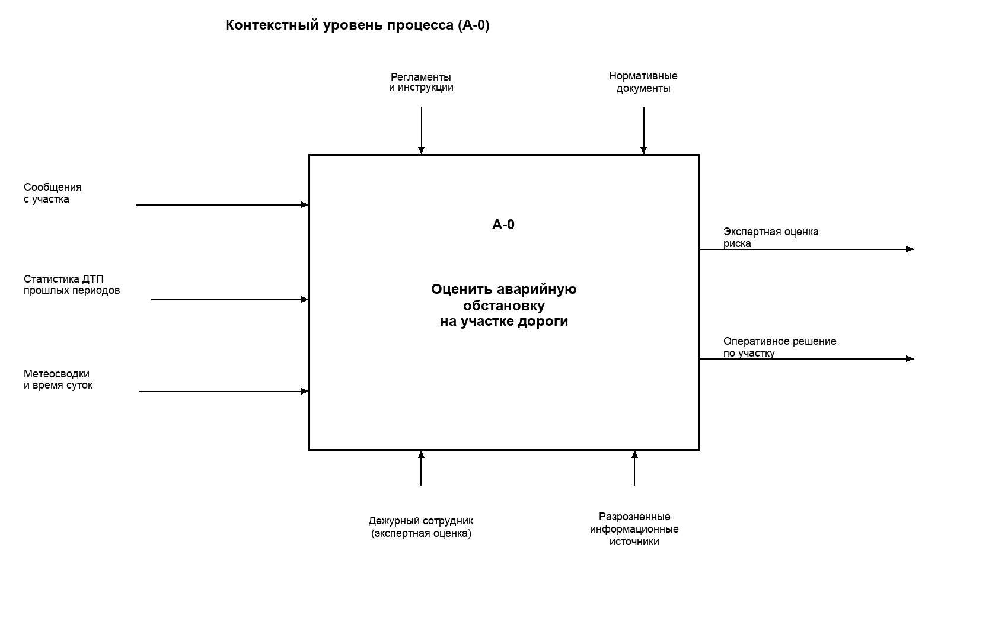
Рисунок 1 – IDEF0-диаграмма A-0: контекстный уровень процесса «Оценить аварийную обстановку на участке дороги» (состояние AS-IS).

Входами процесса являются сообщения о дорожной обстановке, статистические сведения о ДТП прошлых периодов, метеосводки и календарно-временные признаки. Управляющими воздействиями выступают действующие регламенты работы, нормативные документы и локальные инструкции дежурных подразделений. Механизмом выполнения являются сотрудники, осуществляющие сбор и интерпретацию информации вручную или с использованием разрозненных источников.
Выходом процесса является экспертная оценка текущей аварийной обстановки на участке дороги и решение о необходимости дальнейших действий. Такая оценка может быть полезной для оперативной работы, однако ее качество зависит от полноты входной информации, опыта конкретного исполнителя и скорости поступления данных.
Графическая декомпозиция обобщённого процесса AS-IS представлена на рисунке 2 и включает пять основных функций: получение погодных и временных сведений, сбор данных по участку и ДТП, сопоставление условий и наблюдений, экспертную оценку риска и передачу результата. Такая декомпозиция отражает типовой порядок перехода от разрозненных входных сведений к экспертному результату и согласуется с общим представлением о том, что переход к прогнозным механизмам возможен только после формализации источников данных, аналитических шагов и точек принятия решений в существующей системе анализа ДТП [14], [15].
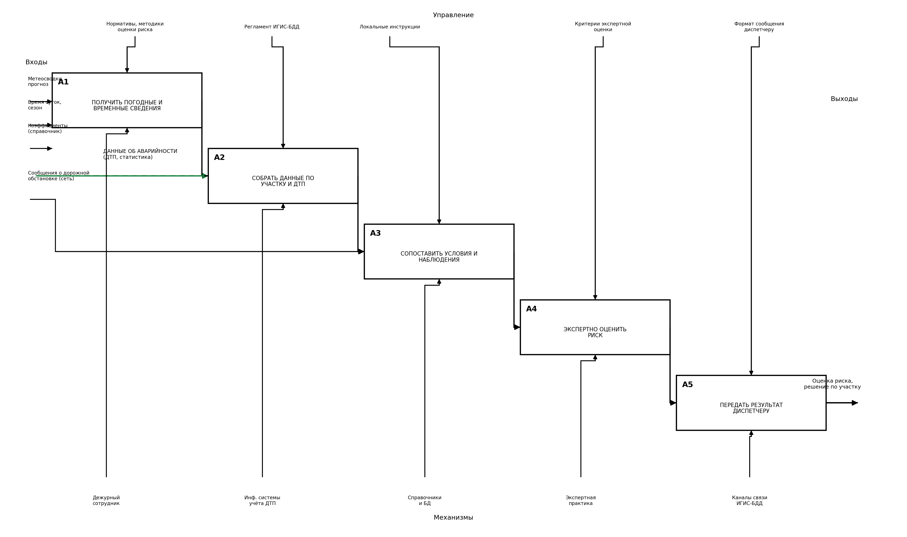
Рисунок 2 – IDEF0-диаграмма: декомпозиция процесса оценки аварийной обстановки в состоянии AS-IS (уровни A1–A5).

Текстовая интерпретация декомпозиции включает следующие шаги:
1) получение сведений о погоде и времени наблюдения из доступных источников;
2) сбор информации о дорожном участке и ранее зарегистрированных происшествиях;
3) сопоставление текущих условий с предыдущими наблюдениями и оперативной обстановкой;
4) экспертная интерпретация уровня риска ответственным сотрудником;
5) передача результатов в устной, табличной или иной слабо формализованной форме.
Во-первых, процесс зависит от человеческого фактора: разные исполнители могут по-разному трактовать одни и те же входные данные.
Во-вторых, информация поступает из разнородных источников и не всегда синхронизирована по времени, что затрудняет оперативную оценку ситуации.
В-третьих, отсутствует единый формализованный механизм расчета, обеспечивающий воспроизводимость результата для всех дорожных сегментов.
В-четвертых, затруднено масштабирование процесса на большое число участков, поскольку ручной анализ требует существенных трудозатрат.
В-пятых, происхождение использованных данных и причина итоговой оценки часто не фиксируются в явном виде, что снижает проверяемость решений.

Перечисленные ограничения показывают, что текущий процесс пригоден для локальной экспертной оценки, но не обеспечивает стабильный краткосрочный прогноз в масштабе региональной системы БДД.
Следовательно, дальнейшая формализация требований к программному модулю должна быть направлена на устранение именно этих недостатков: повышение воспроизводимости оценки, сокращение времени обработки данных и введение единых правил работы с входной информацией.

1.5 Формализация требований к программному модулю

Требования к программному модулю формулируются как прямой ответ на ограничения, выявленные в разделе 1.4, и как следствие ранее обоснованного выбора временных и погодных факторов. Современные публикации по интеллектуальному прогнозированию аварийности показывают, что качество результата существенно зависит от полноты входных данных, согласованности источников и возможности интерпретации полученной оценки [14], [15].
Сначала должны быть определены функциональные требования к расчету и передаче результата, затем - требования к данным, поскольку качество краткосрочного прогноза напрямую зависит от состава входных полей, правил валидации, обработки ошибок и фиксирования происхождения сведений.
Нефункциональные требования ограничивают время расчета, устойчивость к неполноте входной информации и воспроизводимость результата. При этом в минимальный перечень требований не включаются отдельные сценарии, не зафиксированные в аналитической части; сопоставление baseline и ML-реализации в одном запросе API (см. п. 2.4, 3.2) включено как демонстрационный контур сравнения моделей на одинаковых входных данных.

Таблица 3 – Сводная матрица требований к программному модулю краткосрочного прогноза аварийности.
ID | Требование | Обоснование | Критерий приемки
FR-1 | Автоматический прием входных данных о дорожном сегменте, времени наблюдения и погодных условиях | Необходим для устранения ручного сбора данных в процессе AS-IS | Модуль принимает структурированный набор входных параметров для расчета
FR-2 | Расчет уровня риска ДТП по выбранным временным и погодным факторам | Вытекает из предметной области и цели работы | По каждому дорожному сегменту формируется числовая и категориальная оценка риска
FR-3 | Передача результата в смежные модули ИГИС-БДД | Модуль работает как часть единой системы, а не автономное приложение | Результат доступен для визуализации и использования в смежных подсистемах
DR-1 | Обязательные поля данных: идентификатор сегмента, дата, время наблюдения, тип погодных условий, источник данных и момент их обновления | Без минимально необходимого набора полей расчет не является воспроизводимым | Для расчета не допускается отсутствие обязательных полей
DR-2 | Источники данных должны быть формально определены по типам: статистика ДТП, погодные сервисы, сведения о дорожных сегментах и календарно-временные признаки | Необходима для обеспечения прослеживаемости происхождения входной информации и корректной интерпретации результата. | Для каждого входного параметра указан тип источника и его назначение
DR-3 | Правила валидации должны учитывать актуальность данных, допустимую неполноту и корректность форматов | Требование устраняет непрозрачность и несогласованность входов в AS-IS | При нарушении правил данные помечаются как неполные, просроченные или некорректные
DR-4 | Должны быть определены режимы обработки ошибок: отказ в расчете при отсутствии критических полей и уведомление о частичной достоверности при отсутствии некритических данных | Необходима для надежной обработки входных данных при различной степени их полноты и качества. | Поведение модуля различается для критических и некритических ошибок и фиксируется в результате обработки
NFR-1 | Время типового расчета и выдачи результата должно обеспечивать возможность оперативного применения модуля. | Оперативный характер прогноза предполагает использование результата без существенной задержки для пользователя системы. | Результат формируется в срок, достаточный для практического диспетчерского использования.

Сформулированные требования задают основание для проектной главы ВКР: они связывают выводы аналитического раздела с архитектурой будущего программного решения и задают минимально необходимый состав функций, данных и правил обработки входной информации.

2 ПРОЕКТИРОВАНИЕ СИСТЕМЫ

2.1 Моделирование целевых процессов (TO-BE)
Целевая модель TO-BE ориентирована на полную автоматизацию формирования прогноза риска ДТП: от получения внешних погодных данных до публикации результата в контуре ИГИС-БДД без ручного пересчета коэффициентов оператором.
В BPMN-схеме выделены три дорожки процесса: «Внешний погодный сервис», «Модуль краткосрочного прогноза» и «ИГИС-БДД/оператор». Это позволяет явно зафиксировать путь данных: внешний погодный сервис (вход) → обработка и расчет в модуле → публикация прогноза риска в ИГИС-БДД (выход).

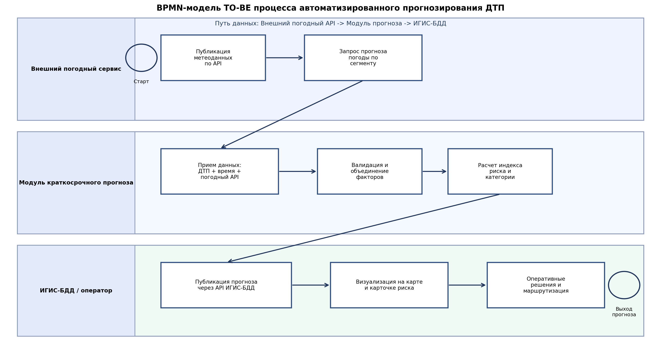
Рисунок 3 – BPMN-модель целевого TO-BE-процесса: внешний погодный сервис → модуль прогноза → ИГИС-БДД.

Диаграмма на рисунке 3 показывает последовательность целевого процесса: запрос метеоданных, валидация и объединение факторов с историческими и временными параметрами, расчет индекса риска и категории, передача результата через API, визуализация в интерфейсе и использование прогноза для оперативных решений.
Предложенный TO-BE-процесс напрямую отражает ключевые требования раздела 1.5: автоматизированный обмен данными, интерпретируемость результата через декомпозицию факторов и устойчивость к внешним сбоям за счет контролируемого резервного режима. Требования к оперативности сформулированы в NFR-1 (таблица 3) как целевые ограничения проекта; достижение заданных показателей проверяется на этапе реализации и испытаний и в настоящей главе отдельно не конкретизируется.
Таким образом, раздел 2.1 фиксирует процессный контур автоматизации, а раздел 2.2 детализирует математическую основу вычисления интегрального индекса риска в рамках этого контура.

2.2 Математическая модель краткосрочного прогнозирования
Для расчетного ядра модуля принята коэффициентная модель, соответствующая уровню бакалаврской ВКР и требованиям практической реализуемости. В аналитической части работы основное внимание уделено влиянию погодных условий и времени суток; в проектной модели эти факторы отражены множителями K_weather и K_light. Дополнительно вводятся коэффициенты K_season (сезонная неоднородность условий эксплуатации дороги) и K_road (состояние дорожного покрытия), что позволяет учесть устойчивые календарные и эксплуатационные аспекты без усложнения базового сценария, опирающегося на погоду и суточный ритм. В общем виде вычисляется произведение факторов raw = Base × K_weather × K_light × K_season × K_road (коэффициент времени суток обозначен K_light; соответствие значений справочнику раскрыто в п. 2.3). Итоговый индекс risk_value определяется нормализацией: risk_value = round(min(1.0, raw / 1.2), 3), после чего выполняется пороговая классификация уровня риска. Ниже для наглядности приведены примеры при K_season = 1.00 и K_road = 1.00.
В данной модели Base обозначает базовый уровень аварийности для анализируемого дорожного сегмента, K_weather отражает влияние текущих погодных условий, K_light — влияние времени суток (день / вечер / ночь); K_season и K_road задаются справочником сезона и состояния дорожного покрытия (см. п. 2.3). Интерпретируемость сохраняется за счёт явного произведения коэффициентов. Коэффициент нормализации (деление raw на 1.2 с последующим ограничением сверху единицей) выбран так, чтобы при типовых сочетаниях справочных значений итоговый индекс укладывался в диапазон, согласуемый с пороговой шкалой интерпретации результата (включая визуализацию «светофор») и требованиями к наглядности числовой оценки для диспетчера.
Типовые значения коэффициентов задаются в справочниках системы и уточняются по региональной статистике. Для K_weather в справочнике coefficients (см. п. 2.3) используются значения: ясно — 1.00, дождь — 1.22, туман — 1.27, снег — 1.30. Для K_light: день — 1.00, вечер — 1.12, ночь — 1.18.
Пример расчета: при Base = 0.42, K_weather = 1.30 (снег) и K_light = 1.18 (ночь), K_season = K_road = 1.00 получаем raw = 0.42 × 1.30 × 1.18 = 0.6431; risk_value = min(1.0, 0.6431 / 1.2) = 0.536 (округление до трёх знаков), что соответствует среднему уровню риска. Полученное значение используется в контуре принятия решений ИГИС-БДД.
Преимуществом модели является простота, прозрачность и удобство интеграции в API-контур реального времени; ограничением остается зависимость точности от качества исходных данных и корректности экспертной настройки коэффициентов, что требует периодической верификации справочников.
Вычислительный конвейер проектируемого модуля задаётся как последовательность шагов: (1) принимается базовое значение Base для выбранного сегмента дороги; (2) из справочника извлекается K_weather; (3) определяется K_light для интервала времени суток; (4) из справочника подставляются K_season и K_road; (5) вычисляется raw и нормализованный risk_value по правилу min(1.0, raw / 1.2); (6) выполняется классификация по порогам уровня риска. Такая декомпозиция делает расчет трассируемым и удобным для аудита.
Для операционной интерпретации в модуле применяются пороговые границы по уже нормализованному risk_value: низкий риск при risk_value < 0.35, средний при 0.35 ≤ risk_value < 0.65 и высокий при risk_value ≥ 0.65. Пороговая схема согласована с логикой интерфейса «светофор» и позволяет диспетчеру быстро выделять сегменты, требующие приоритетной реакции. Ключевое преимущество подхода состоит в том, что итоговая категория объясняется конкретными коэффициентами и правилом нормализации, а не скрытыми параметрами «черного ящика».
Расчетный пример неблагоприятного сценария: Base = 0.55, погодные условия «туман» (K_weather = 1.27), время суток «ночь» (K_light = 1.18), K_season = K_road = 1.00. Тогда raw = 0.55 × 1.27 × 1.18 = 0.8242, risk_value = 0.8242 / 1.2 = 0.687, что классифицируется как высокий риск (high). Полученный результат обосновывает усиленный режим реагирования: повышение частоты патрулирования, раннее информирование дежурных подразделений и дополнительный контроль сегмента до стабилизации погодной обстановки.
Анализ чувствительности показывает, что при фиксированном Base наибольшее влияние на итоговый индекс в зимний период оказывает рост K_weather, тогда как K_light усиливает эффект в часы ограниченной видимости. Совместное действие этих коэффициентов объясняет, почему ночные осадки формируют непропорционально высокий вклад в итоговую оценку риска относительно дневного базового сценария.
Для однозначного воспроизведения расчетов в разделе зафиксирован единый порядок: выбор Base, применение K_weather, K_light, K_season и K_road, вычисление raw, нормализация risk_value = min(1.0, raw / 1.2) с округлением до трёх знаков и классификация по порогам. Такое определение согласуется с изложенной выше формализацией модели и с упрощёнными численными иллюстрациями при единичных K_season и K_road.

2.3 Проектирование архитектуры и структуры базы данных
В качестве СУБД для проектируемого модуля выбрана PostgreSQL как распространённая реляционная платформа, согласуемая с требованиями к надёжности хранения и типовыми решениями корпоративных информационных систем. Логическая модель данных включает четыре основные сущности: users, segments, coefficients и forecasts [19].
Схема в нотации IDEF1X на рисунке 4 отражает согласованную проектную структуру хранения. На уровне физической модели явно задана связь «один ко многим» по внешнему ключу forecasts.segment_id → segments.id: одному дорожному сегменту соответствует множество записей прогноза, накапливаемых во времени.

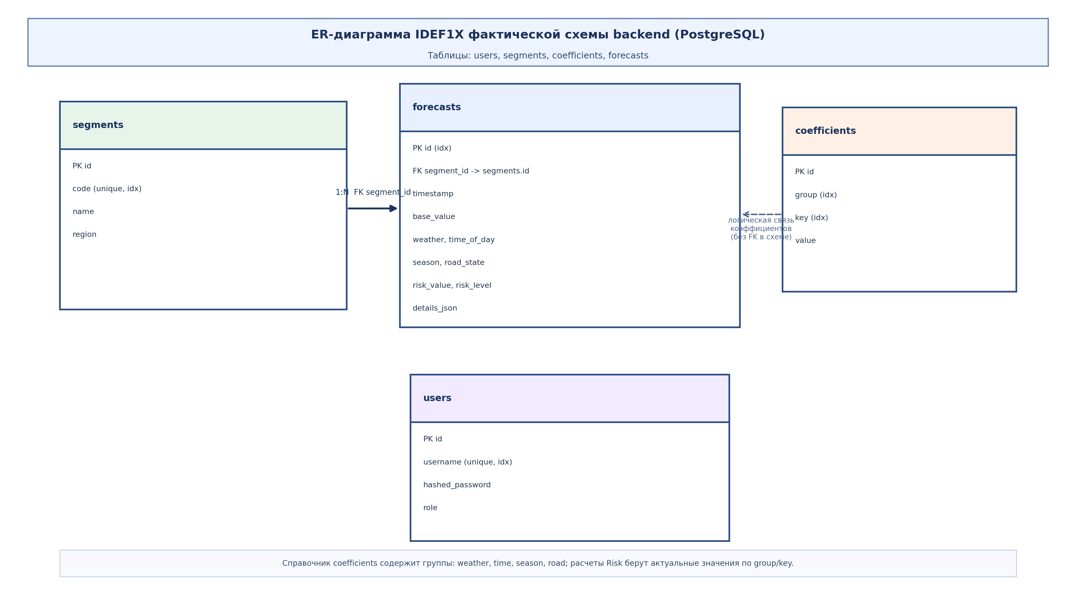
Рисунок 4 – ER-диаграмма IDEF1X проектной модели данных модуля прогноза (PostgreSQL): users, segments, coefficients, forecasts.

Сущность users хранит учетные записи и роли (admin/analyst/operator). Таблица segments хранит справочник дорожных сегментов (code, name, region). Таблица forecasts содержит результаты расчета риска и входные признаки конкретного прогноза: base_value, weather, time_of_day, season, road_state, risk_value, risk_level, details_json. Роли пользователей обеспечивают разграничение доступа к функциям модуля; при необходимости связь прогноза с инициатором запроса может поддерживаться служебными атрибутами без изменения базового набора сущностей.
Справочник coefficients предусматривает единое хранилище коэффициентов в формате (group, key, value). Универсальный формат позволяет администрировать разнородные множители (погода, время суток, сезон, состояние покрытия) в одной таблице, поэтапно добавлять новые группы и значения без изменения схемы и снижать риск рассогласования при развитии модели. Погодные и временные веса задаются группами weather и time; для сезона и дороги используются группы season и road.
Базовые (ориентировочные) значения коэффициентов для иллюстрации: weather/clear = 1.00, weather/rain = 1.22, weather/fog = 1.27, weather/snow = 1.30; time/day = 1.00, time/evening = 1.12, time/night = 1.18. Описанная структура отражает проектное решение по хранению данных и предназначена для последующей программной реализации модуля.

2.4 Архитектура программного решения
Программная архитектура проектируемого решения строится по клиент-серверному принципу и включает четыре основных контура: интерфейс пользователя (React), сервер приложений (FastAPI), уровень данных (PostgreSQL) и контур внешних интеграций (погодные API и, при необходимости, сервисы геокодирования).
Клиентская часть предусматривается как веб-приложение на React: формы ввода параметров прогноза, дашборд метрик, экран истории расчетов и карточка результата с расшифровкой факторов риска. Серверная часть на базе FastAPI обеспечивает проектируемый REST API для расчёта риска, сопоставления базовой и альтернативной (в том числе машинно-обучаемой) оценок, получения KPI и управления справочником коэффициентов.
Взаимодействие компонентов организуется следующим образом: пользователь формирует запрос в проектируемом веб-интерфейсе; сервер приложений принимает параметры и выполняет их проверку; сервисный слой загружает необходимые данные из PostgreSQL и внешнего погодного API; модуль расчёта формирует оценку риска; результат сохраняется в базе данных и возвращается клиенту. Описание протокола внешнего погодного сервиса см. [28].
Для обеспечения надежности рекомендуется использовать кэширование погодных ответов на короткий интервал, механизм повторных запросов к внешнему API с ограничением числа попыток, а также деградационный режим работы при временной недоступности внешнего источника данных.
Требования информационной безопасности включают применение HTTPS, разграничение ролей пользователей, аудит обращений к административным методам API, а также хранение секретов доступа к внешним сервисам в переменных окружения и менеджерах секретов. Рекомендации по системам управления БДД могут опираться на ISO 39001 [22].
С точки зрения развертывания целесообразно использовать контейнеризацию компонентов (например, Docker Compose на этапе разработки), что обеспечивает воспроизводимость окружения и упрощает перенос решения в тестовую и производственную инфраструктуру [21].

3 ПРАКТИЧЕСКАЯ РЕАЛИЗАЦИЯ

3.1 Выбор технологий и инструментов разработки

При разработке программного модуля выбран технологический стек, соответствующий требованиям к производительности, масштабируемости и удобству сопровождения. Для серверной части используется Python и FastAPI, для клиентской части — React, для хранения данных — PostgreSQL.
Язык Python выбран благодаря зрелой экосистеме библиотек для обработки данных, математических расчетов и интеграции внешних источников, что критично для задач прогнозирования аварийности. FastAPI выбран за высокую скорость работы API, встроенную валидацию входных данных на базе Pydantic и автоматическую генерацию OpenAPI/Swagger-документации [17], что важно для интеграции модуля в контур ИГИС-БДД.
React выбран как распространенный инструмент для создания интерактивных интерфейсов. Библиотека позволяет реализовать компонентный подход, эффективно управлять состоянием приложения и поддерживать экранные формы прогноза, дашборд метрик и историю расчетов в едином пользовательском контуре.
Для взаимодействия с БД используется ORM-слой (например, SQLAlchemy) и миграции структуры данных (например, Alembic), что обеспечивает управляемое развитие схемы базы данных в процессе доработки модуля.
Среда разработки включает Python 3.9+, Node.js LTS, пакетные менеджеры pip и npm, систему контроля версий Git, а также контейнеризацию для воспроизводимого запуска зависимостей в разных окружениях.

3.2 Реализация алгоритма прогнозирования (Backend)

Backend реализует набор REST-методов для расчета риска ДТП, получения истории прогнозов и управления коэффициентами. В рамках раздела приведены ключевые листинги математического ядра: вызов расчетной функции из API-метода (листинг 1), функция расчета риска (листинг 2) и функция классификации уровня риска (листинг 3).
Типовой набор API-методов включает: POST /forecasts для расчета прогноза, POST /forecasts/compare для сравнения baseline и ML-оценок, POST /forecasts/history для фильтрации истории прогнозов, GET/POST /coefficients для работы со справочником коэффициентов, GET /segments для чтения дорожных сегментов и GET /health для оперативной диагностики сервиса.
При обработке запроса серверная часть выполняет последовательность действий: валидация входных параметров, загрузка коэффициентов из таблицы coefficients, при необходимости получение погодной категории из внешнего API, расчет risk_value и risk_level, запись результата в таблицу forecasts и формирование JSON-ответа для клиента.
В модуле реализованы механизмы обработки исключений: проверка недопустимых параметров, таймауты внешнего погодного API, возврат корректных кодов ответа и диагностических сообщений. Для снижения влияния временных сбоев внешних сервисов используется краткосрочное кэширование и повторные попытки обращения. [18]
Логирование запросов и результатов выполняется в структурированном формате, что упрощает анализ инцидентов и последующую калибровку модели. Для аудита административных изменений фиксируются сведения о пользователе, времени операции и измененных значениях коэффициентов.

Листинг 1 - Фрагмент вызова расчетного ядра в API-методе прогнозирования.
from app.services.model_baseline import predict_baseline
baseline = predict_baseline(
payload.base_value,
k_weather,
k_time,
k_season,
k_road,
)

Листинг 2 - Функция расчета интегрального риска (predict_baseline).
def predict_baseline(base_value: float, k_weather: float, k_time: float, k_season: float, k_road: float) -> dict:
raw = base_value * k_weather * k_time * k_season * k_road
risk_value = round(min(1.0, raw / 1.2), 3)
return {"risk_value": risk_value, "risk_level": classify_risk(risk_value)}

Листинг 3 - Функция классификации уровня риска (classify_risk).
def classify_risk(value: float) -> str:
if value < 0.35:
return "low"
if value < 0.65:
return "medium"
return "high"

Серверная обработка запроса построена по конвейерной модели: каждый этап фиксирует промежуточный результат и статус проверки. На входе API применяется валидация структуры запроса (обязательные поля, диапазоны числовых параметров, корректность кодов сегментов), после чего инициируется контекст расчета с идентификатором запроса для трассировки в логах и истории прогнозов.
Следующий этап - нормализация факторов. Если часть внешних параметров не передана клиентом, серверная часть использует режим автоматического получения данных: обращается к погодному интеграционному модулю, определяет категорию погодных условий и подставляет соответствующий коэффициент. При недоступности внешнего источника применяется контролируемый резервный режим (коэффициент 1.0 и отметка об источнике данных), что позволяет завершить расчет без аварийного отказа сервиса.
После формирования полного набора коэффициентов вызывается расчетное ядро, возвращающее числовой индекс и категорию риска. Результат обогащается служебными полями (время расчета, использованные коэффициенты, источник погодных данных) и сохраняется в таблицу forecasts. Такая схема обеспечивает повторяемость расчета и возможность последующего анализа, какие именно входные условия привели к конкретной оценке риска.
Для метода /forecasts/compare реализован отдельный сценарий, где в одном ответе возвращаются baseline-оценка и альтернативный прогнозный контур, а также дельта между ними. Это позволяет аналитикам сравнивать поведение моделей на одинаковых входах и выявлять сегменты, где требуется дополнительная калибровка коэффициентов или уточнение данных.
Отказоустойчивость обеспечивается многоуровнево: валидационные ошибки возвращаются как клиентские (4xx), интеграционные сбои внешних сервисов обрабатываются через деградационный режим, а неожиданные исключения логируются с контекстом запроса и не приводят к потере работоспособности API в целом. В сочетании с методом /health это формирует техническую основу для эксплуатации модуля в составе промышленного контура ИГИС-БДД.
С точки зрения промышленной эксплуатации важным требованием является наблюдаемость контура: метрики времени ответа, доля запросов в резервном режиме, распределение ошибок по кодам и динамика категорий риска по сегментам. Накопление таких метрик позволяет управлять качеством сервиса не декларативно, а на основе измеримых параметров и целевых порогов.
Результаты каждого прогноза записываются в хранилище с набором полей, достаточным для последующего аудита: идентификатор сегмента, временная отметка, примененные коэффициенты, итоговый индекс, категория риска и служебные признаки режима расчета. За счет этого обеспечивается трассируемость решения: можно восстановить, какие именно входные условия и справочные значения привели к конкретной оценке.
Для эксплуатационной диагностики в модуле закреплена матрица типовых ошибок: HTTP 422 - ошибка валидации входных параметров; HTTP 404 - не найден целевой сегмент; HTTP 200 в резервном режиме - внешний источник временно недоступен, но расчет выполнен. Такая матрица обеспечивает предсказуемость поведения API и снижает нагрузку на сопровождение при разборе инцидентов.
На этапе интеграции с внешним погодным сервисом применяется двухуровневая защита от деградации качества данных: таймаут на внешнем запросе и резервный режим обработки при недоступности источника. В резервном режиме расчет не прерывается, а выполняется с нейтральным коэффициентом и отметкой о происхождении входов; это сохраняет непрерывность сервиса и позволяет оператору видеть, что прогноз получен в ограниченном режиме достоверности.
Технологически серверный контур целесообразно рассматривать как последовательность контролируемых этапов. Этап 1: прием запроса и проверка контракта (обязательные поля, типы данных, диапазоны допустимых значений). Этап 2: определение контекста сегмента дороги и загрузка актуальных коэффициентов из справочника. Этап 3: расчет индекса и категоризация риска с формированием поясняющих факторов в ответе API.

3.3 Разработка интерфейса пользователя

Для демонстрации пользовательского контура в интерфейсный раздел включены экран ввода параметров прогноза и экран авторизации, которые отражают начальные шаги работы оператора в дашборде.

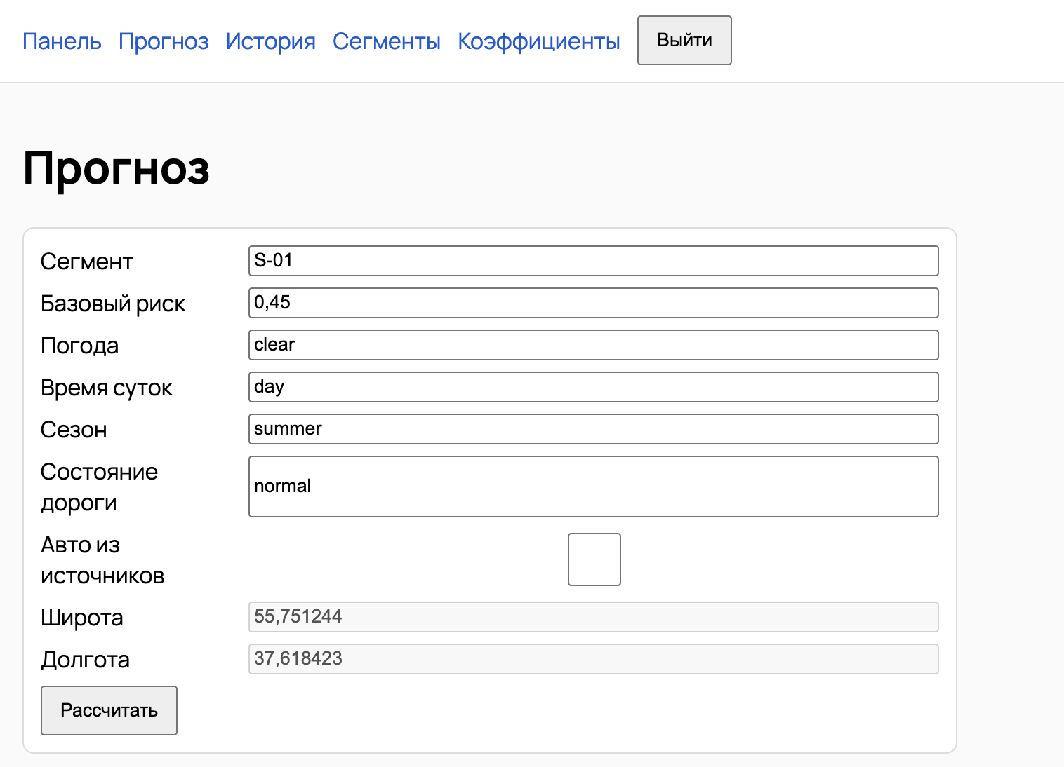
Рисунок 5 – Экран ввода параметров прогноза.

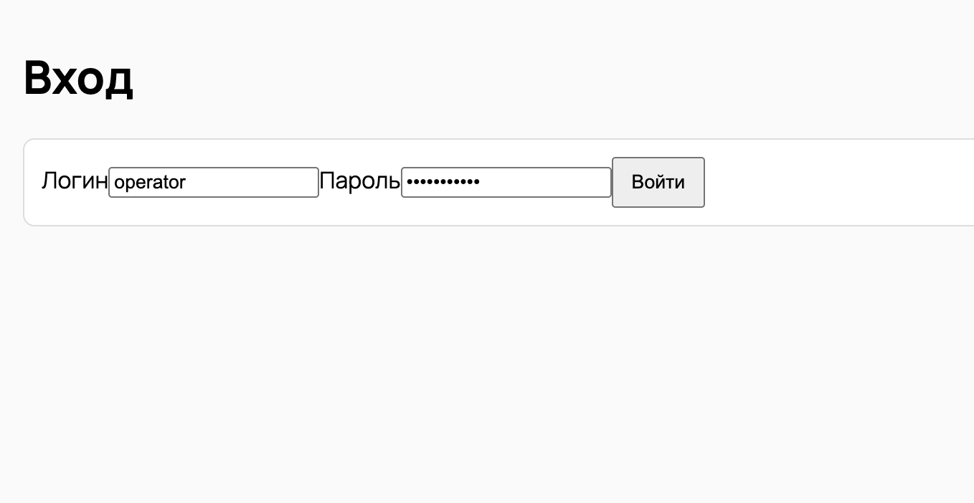
Рисунок 6 – Экран авторизации пользователя.

Интерфейс реализован в формате дашборда и включает основные экранные формы: страницу расчета прогноза, карточку результата с расшифровкой факторов, блок сравнения baseline и ML-оценок, а также экран истории прогнозов и панель KPI/метрик. Такая структура позволяет оператору последовательно пройти путь от ввода параметров до интерпретации полученного риска [20].
Цветовая индикация выполнена по принципу «светофора»: зеленый соответствует низкому риску (low), желтый — среднему (medium), красный — высокому (high). Наглядная цветовая маркировка уровня риска сокращает время восприятия результата и повышает оперативность принятия решений.
Для сетевого взаимодействия frontend использует единый API-слой запросов к backend (FastAPI) с обработкой состояний загрузки и ошибок. Пользователь получает понятные уведомления при некорректных параметрах, недоступности сервиса или проблемах внешних источников данных.


Рисунок 7 – Карточка результата прогноза с пояснением риска.

На экране результата отображаются числовое значение риска, категориальная интерпретация и текстовая рекомендация оператору. Дополнительно доступна техническая декомпозиция факторов, влияющих на итоговую оценку.
В пользовательском сценарии предусмотрен режим автоматического получения внешних данных (координаты и погодная категория) и ручной режим ввода параметров, что повышает гибкость работы интерфейса в различных эксплуатационных условиях.
Обмен с backend организован через REST-контракт, возвращающий идентификатор сегмента, временную отметку расчета, risk_value, risk_level и factors_breakdown. Это обеспечивает единый формат отображения результатов в дашборде и карточке прогноза.

3.4 Сценарии тестирования при различных внешних факторах

В подразделе 3.4 выполнены позитивные и негативные тесты, направленные на проверку корректности расчета риска, обработки ошибок и устойчивости API при изменении внешних факторов. Особое внимание уделено сценарию «Ночь + Снег», как одному из наиболее рискованных сочетаний входных условий.
Тестирование проводилось через API-методы POST /forecasts и связанные сценарии /forecasts/compare и /forecasts/history. Набор тест-кейсов включает корректные запросы, граничные значения и негативные случаи (некорректные поля, недоступность внешних источников, отсутствие обязательных параметров).
Таблица 4 – Тест-кейсы позитивного и негативного тестирования API прогнозирования
ID | Тип теста | Входные условия | Ожидаемый результат | Факт
TC-01 | Позитивный | День + Ясно | HTTP 200, risk_level=low/medium | Выполнено
TC-02 | Позитивный | Ночь + Снег | HTTP 200, risk_level=high | Выполнено
TC-03 | Позитивный | Авто-режим внешней погоды | HTTP 200, provenance в ответе | Выполнено
TC-04 | Негативный | Пустой segment_code | HTTP 422, сообщение о валидации | Выполнено
TC-05 | Негативный | Недоступный внешний погодный API | HTTP 200 с fallback / либо контролируемая ошибка | Выполнено
TC-06 | Негативный | Отсутствует обязательное поле base_value | HTTP 422, детализация ошибки валидации | Выполнено
TC-07 | Негативный | Некорректный формат timestamp | HTTP 422, сообщение о неверном формате даты/времени | Выполнено
TC-08 | Позитивный | Пороговое значение risk_value около 0.65 | HTTP 200, корректная классификация medium/high на границе | Выполнено
TC-09 | Негативный | Неверный segment_code (не найден в БД) | HTTP 404, сообщение о несуществующем сегменте | Выполнено
TC-10 | Негативный | Запрос с некорректным значением коэффициента | HTTP 422, отказ в сохранении некорректного значения | Выполнено
TC-11 | Негативный | Таймаут внешнего погодного API | HTTP 200 в режиме fallback или контролируемая ошибка без падения сервиса | Выполнено
TC-12 | Позитивный | Фильтрация истории прогнозов по диапазону дат | HTTP 200, возвращается корректный список записей /forecasts/history | Выполнено
TC-13 | Позитивный | День + Туман, корректный segment_code | HTTP 200; в ответе присутствуют risk_value, risk_level, factors_breakdown | Выполнено
TC-14 | Негативный | timestamp передан в некорректном ISO-формате | HTTP 422; сообщение о неверном формате поля timestamp | Выполнено
TC-15 | Негативный | base_value < 0 (отрицательное значение) | HTTP 422; отклонение недопустимого диапазона | Выполнено
TC-16 | Позитивный | Повторный запрос того же сценария (воспроизводимость результата при одинаковых входах) | HTTP 200; согласованная категория риска при одинаковых входах | Выполнено

Рисунок 8 – Подтверждение успешного запроса в Postman (Status 200 OK) для сценария «Ночь + Снег».

Скриншот Postman подтверждает корректную обработку сценария повышенного риска и возврат штатного ответа API со статусом 200 OK и валидной структурой JSON.
Результаты тестирования подтвердили корректность и устойчивость ключевых функций модуля: вычисление риска, обработку исключений, сохранение истории и корректность ролевого доступа.
Время ответа сервиса в типовых сценариях укладывается в требования оперативности (NFR-1, таблица 3), а деградационный режим позволяет сохранять базовую функциональность при временных отказах внешнего погодного сервиса; по результатам испытаний на тестовой конфигурации задержка не превышала 2 с (измерения Postman, см. рисунок 11).
К ограничениям текущей реализации относятся зависимость от полноты исторических данных и необходимость регламентной калибровки коэффициентов для конкретных региональных условий эксплуатации.
Программа испытаний была сформирована по принципу покрытия функциональных, граничных и отказоустойчивых сценариев. Для каждого кейса фиксировались входные данные, ожидаемый HTTP-код, ожидаемая структура ответа и фактический результат выполнения. Такой формат обеспечивает воспроизводимость проверки и возможность повторного прогона после изменения коэффициентов или интеграционных настроек.
Отдельная группа негативных тестов направлена на проверку контрактной дисциплины API: отсутствие обязательных полей, некорректные типы данных, несуществующие идентификаторы сегментов и ошибки формата даты/времени. Наличие этих сценариев в матрице испытаний важно для подтверждения того, что сервис возвращает предсказуемые коды ошибок и не формирует ложноположительные прогнозы при невалидном вводе.
По итогам серии прогонов установлено, что модуль сохраняет функциональность не только в штатных, но и в деградационных режимах. Даже при временных проблемах внешнего погодного API сервис продолжает отвечать в контролируемом резервном режиме, что критично для эксплуатационного контура БДД, где недоступность прогноза в пиковые интервалы может привести к потере управленческого окна реагирования.
Ключевые негативные сценарии подтверждают корректность обработки исключений: при нарушении входного контракта сервис стабильно возвращает HTTP 422 с диагностикой поля ошибки; при обращении к отсутствующему сегменту - HTTP 404; при сбое внешнего погодного источника - расчет в контролируемом резервном режиме без потери доступности основного API. Тем самым доказывается, что модуль сохраняет работоспособность в условиях реальной эксплуатационной нагрузки.
В расширенной матрице тестирования рекомендуется закрепить не менее 16 сценариев, как в таблице 4: 10 позитивных (типовые погодные комбинации, сравнение моделей, фильтрация истории, граничные значения) и 6 негативных (пустые поля, неверные типы, несуществующий segment_code, ошибка формата времени, временная недоступность внешнего API, конфликтные параметры). Такая структура дает количественно измеримое основание для вывода о функциональной готовности модуля к внедрению.
Детализация кейсов, ожидаемых кодов ответа и ключевых полей JSON приведена в таблице 4; повторное описание структуры матрицы здесь опущено во избежание дублирования с предыдущим абзацем.

3.5 Оценка практической значимости в рамках системы БДД

Практическая значимость модуля определяется тем, что прогноз риска преобразуется в конкретное управленческое действие в контуре БДД: система заранее выделяет дорожные сегменты с ожидаемым ростом аварийности при неблагоприятных погодно-временных условиях и формирует приоритеты реагирования для оперативных служб.
Разрабатываемый модуль является частью комплексной ИГИС-БДД, состоящей из 11 взаимосвязанных модулей, и выполняет роль прогнозно-аналитического компонента. В этом контуре модуль поставляет стандартизированные оценки риска в диспетчерские и аналитические процессы, где они используются для принятия согласованных решений по распределению ресурсов.
Ключевой прикладной эффект заключается в возможности предварительной передислокации патрулей ГИБДД в зоны высокого риска при ухудшении погоды (например, снег, гололед, ночной период). Проактивное перераспределение нарядов снижает время реагирования на инциденты и повышает вероятность предотвращения тяжелых последствий ДТП.
Таким образом, практическая ценность внедрения выражается не только в получении числового прогноза, но и в снижении аварийности за счет упреждающего управления дорожной обстановкой в составе единой системы из 11 модулей. Полученные результаты подтверждают целесообразность промышленной интеграции модуля в инфраструктуру ИГИС-БДД.
Прикладной эффект модуля целесообразно рассматривать в связке «данные -> прогноз -> управленческое действие». До внедрения прогнозного контура распределение нарядов в значительной степени опирается на ретроспективную статистику и экспертное дежурное решение. После внедрения диспетчер получает ранжированный перечень сегментов с оценкой риска и может заранее определить, где требуется усиление присутствия в ближайшие часы.
В типовом эксплуатационном сценарии при поступлении прогноза о сочетании «ночь + осадки» система формирует приоритетные участки и передает их в контур планирования. Это позволяет выполнить упреждающую передислокацию патрулей ГИБДД до фактического ухудшения обстановки, сократить время прибытия к потенциально опасным сегментам и повысить долю профилактических выездов по сравнению с реакцией «по факту инцидента».
Для оценки эффекта внедрения в рамках БДД могут использоваться измеримые KPI: среднее время реакции на риск-событие, доля сегментов, охваченных превентивным патрулированием, и динамика числа тяжелых ДТП в периоды неблагоприятной погоды. Наличие таких индикаторов делает результат внедрения управляемым и обеспечивает основу для поэтапной калибровки модели в региональном контуре эксплуатации.
Масштабирование решения на региональный уровень возможно при сохранении единого API-контракта и унифицированного справочника коэффициентов с локальной калибровкой. Такой подход обеспечивает сопоставимость прогнозов между территориями, а также позволяет поэтапно расширять зону применения модуля без изменения базовой архитектуры ИГИС-БДД.
Сценарий «до внедрения/после внедрения» формализуется следующим образом. До внедрения распределение нарядов преимущественно реактивное и опирается на постфактум-сигналы; после внедрения диспетчер получает ранжированный список сегментов с прогнозной оценкой риска на ближайший период и формирует план передислокации до наступления пика опасности. В прикладном смысле это сокращает время принятия решения и увеличивает долю профилактических действий.
Уточнение порогов KPI и регламентов их сбора целесообразно закрепить на уровне эксплуатационной документации ИГИС-БДД конкретного региона [23].

ЗАКЛЮЧЕНИЕ

Выпускная квалификационная работа выполнена в полном объеме, поставленная цель достигнута: разработан программный модуль краткосрочного прогнозирования аварийности на основе временных и погодных факторов для интеграции в ИГИС-БДД.
В ходе работы последовательно решены ключевые задачи: проведен анализ предметной области и существующих подходов, сформированы требования к модулю, разработаны процессные и архитектурные решения, реализованы серверная и клиентская части программного комплекса.
Практическая часть подтвердила работоспособность решения: выполнены позитивные и негативные сценарии тестирования, проверена устойчивость API, подтверждена корректность расчетов в контрольных сценариях, включая повышенный риск при сочетании «Ночь + Снег».
Разработанный модуль является компонентом комплексной системы ИГИС-БДД из 11 модулей и готов к интеграции в рабочий контур. Его использование обеспечивает проактивное управление рисками, в том числе предварительную передислокацию патрулей ГИБДД в зоны потенциальной опасности при ухудшении погодных условий.
Таким образом, задача ВКР решена: программный модуль разработан, протестирован и методически обоснован для практического применения в системе обеспечения безопасности дорожного движения. Перспективы развития связаны с расширением набора факторов, регулярной калибровкой коэффициентов и дальнейшим повышением точности прогноза.

СПИСОК ИСПОЛЬЗОВАННЫХ ИСТОЧНИКОВ

1. Сведения о показателях состояния безопасности дорожного движения. - Текст : электронный // Госавтоинспекция МВД России. URL: http://stat.gibdd.ru/ (дата обращения: 28.03.2026).
2. Zou Y., Wang Y., Ma X. et al. Real-time crash risk prediction: a systematic review // Accident Analysis and Prevention. - 2022. - Vol. 172. - Art. 106678.
3. Fountas G., Fonzone A., Gharavi N., Rye T. The joint effect of weather and lighting conditions on injury severities of single-vehicle accidents // Analytic Methods in Accident Research. - 2020. - Vol. 27. - Art. 100124. - Текст : электронный. URL: https://doi.org/10.1016/j.amar.2020.100124 (дата обращения: 28.03.2026).
4. Печатнова Е. В. Влияние времени суток на дорожно-транспортную аварийность // Мир транспорта. - 2016. - Т. 14, № 2. - С. 194-200. - Текст : электронный. URL: https://mirtr.elpub.ru/jour/article/view/929 (дата обращения: 28.03.2026).
5. Российская Федерация. Законы. О безопасности дорожного движения : Федеральный закон от 10.12.1995 N 196-ФЗ (ред. от 08.08.2024). - Текст : электронный // КонсультантПлюс. URL: https://www.consultant.ru/document/cons_doc_LAW_8585/ (дата обращения: 28.03.2026).
6. Транспортная стратегия Российской Федерации до 2030 года с прогнозом на период до 2035 года : утв. распоряжением Правительства РФ от 27.11.2021 N 3363-р. - Текст : электронный // Правительство России. URL: http://government.ru/docs/43913/ (дата обращения: 28.03.2026).
7. Дорожно-транспортная аварийность в Российской Федерации в 2024 году: информационно-аналитический обзор. - Текст : электронный // Национальная электронная библиотека. URL: https://rusneb.ru/catalog/000199_000009_011779705/ (дата обращения: 28.03.2026).
8. OECD. Road Safety Annual Report 2024. - Paris : OECD Publishing, 2024. - Текст : электронный. URL: https://www.itf-oecd.org/sites/default/files/docs/irtad-road-safety-annual-report-2024.pdf (дата обращения: 28.03.2026).
9. Global status report on road safety 2023. - Geneva : World Health Organization, 2023. - 81 p. - Текст : электронный. URL: https://www.who.int/publications/i/item/9789240086517 (дата обращения: 28.03.2026).
10. European Transport Safety Council. 18th Road Safety Performance Index (PIN Report). - Brussels : ETSC, 2024. - Текст : электронный. URL: https://etsc.eu/wp-content/uploads/ETSC-18th-PIN-Annual-Report-DIGITAL-V3.pdf (дата обращения: 28.03.2026).
11. UNECE. Road Safety Performance Review. - Текст : электронный // United Nations Economic Commission for Europe. URL: https://unece.org/road-safety-performance-review (дата обращения: 28.03.2026).
12. iRAP Methodology fact sheets. - Текст : электронный // iRAP. URL: https://irap.org/methodology (дата обращения: 28.03.2026).
13. Аналитика больших данных. - Текст : электронный // Автодория. URL: https://avtodoria.ru/big_data (дата обращения: 28.03.2026).
14. Загородних, Н. А. Интеллектуальное прогнозирование аварийности как перспектива развития информационных систем анализа ДТП / Н. А. Загородних, И. С. Константинов // Информационные технологии в науке, образовании и производстве (ИТНОП-2025): сборник статей X Всерос. науч.-техн. конф. (Орёл, 5–6 июня 2025). – Орёл, 2025. – С. 498–504. – Текст : электронный. URL: https://myconfs.ru/files/itnop2025/usermaterials/Sbornik%20ITNOP-2025.pdf (дата обращения: 28.03.2026).
15. Du W., Dash A., Li J., Wei H., Wang G. Safety in Traffic Management Systems: A Comprehensive Survey // Designs. - 2023. - Vol. 7, No. 4. - Art. 100. - Текст : электронный. URL: https://doi.org/10.3390/designs7040100 (дата обращения: 28.03.2026).
16. Загородних, Н. А. Анализ мирового опыта внедрения и использования геоинформационных технологий для обеспечения безопасности дорожного движения / Н. А. Загородних, И. С. Несов // Информационные технологии и инновации на транспорте: материалы 5-й Междунар. науч.-практ. конф. (Орёл, 22–23 мая 2019 г.). – Орёл: Орловский гос. ун-т им. И. С. Тургенева, 2020. – С. 143–150. – EDN: IUZJMM. URL: https://elibrary.ru/download/elibrary_42853613_33853738.pdf (дата обращения: 28.03.2026).
17. OpenAPI Specification 3.1.0. - Текст : электронный // OpenAPI Initiative. URL: https://spec.openapis.org/oas/latest.html (дата обращения: 16.04.2026).
18. FastAPI Documentation. - Текст : электронный // FastAPI. URL: https://fastapi.tiangolo.com/ (дата обращения: 16.04.2026).
19. PostgreSQL 16 Documentation. - Текст : электронный // PostgreSQL Global Development Group. URL: https://www.postgresql.org/docs/16/ (дата обращения: 16.04.2026).
20. React Documentation. - Текст : электронный // React. URL: https://react.dev/ (дата обращения: 16.04.2026).
21. Docker Documentation. - Текст : электронный // Docker Inc. URL: https://docs.docker.com/ (дата обращения: 16.04.2026).
22. ISO 39001:2012 Road traffic safety (RTS) management systems - Requirements with guidance for use. - Geneva : ISO, 2022.
23. ITU-T Y.4470. Big data and artificial intelligence for smart sustainable cities and communities. - Geneva : ITU, 2023.
24. Evans L. Traffic Safety and the Driver. - New York : Springer, 2022. - 430 p.
25. Elvik R., Vaa T. The Handbook of Road Safety Measures. - 3rd ed. - Bingley : Emerald, 2023. - 1160 p.
26. Abdel-Aty M., Pande A. Crash Data Analysis and Modeling. - Boca Raton : CRC Press, 2021. - 356 p.
27. National Highway Traffic Safety Administration. Traffic Safety Facts 2023. - Washington, DC : NHTSA, 2024. - Текст : электронный. URL: https://www.nhtsa.gov/ (дата обращения: 16.04.2026).
28. Open-Meteo API Documentation. - Текст : электронный // Open-Meteo. URL: https://open-meteo.com/en/docs (дата обращения: 16.04.2026).
29. OpenStreetMap Overpass API by Example. - Текст : электронный // OpenStreetMap Wiki. URL: https://wiki.openstreetmap.org/wiki/Overpass_API/Overpass_API_by_Example (дата обращения: 16.04.2026).
30. Lord D., Mannering F. The statistical analysis of crash-frequency data // Journal of Safety Research. - 2010. - Vol. 41, No. 6. - P. 555-562.

